«Активный гражданин» Началось голосование по выбору эскиза дизайн-оформления шумозащитной стенки перед школой № 1518 по адресу: пр. Мира, 87
15.04.2020
На проспекте Мира, 87 перед школой № 1518 установлена шумозащитная стенка длиной 84,15 м и высотой 4,9 м. На ней размещено граффити, посвященное теме Победы в Великой Отечественной войне. В настоящий момент изображение обветшало, а качество его исполнения уже не соответствует современным требованиям. Обращения с предложениями обновить изображение поступали от руководства школы, жителей близлежащих домов, а также муниципальных депутатов Останкинского района. По заказу префектуры профессиональными художниками граффитистами были разработаны три варианта оформления. Каждый из них выполнен в разной стилистике, но все посвящены одной теме - Победе в Великой Отечественной войне. По предложениям педагогического коллектива школы и сообщества родственников ополченцев 13-й дивизии народного ополчения в изображения включены образы эшизодов Великой Отечественной войны, которые связаны с историей школы, где во время войны размещалась Московская объединенная школа Военно-Морского Флота (МОШ), а также с историей 13-й Ростокинской дивизии народного ополчения, формирование которой проходило в том числе на территории Останкинского и Алексеевского районов. Определенно по итогам голосования на «Активном гражданине» изображение планируется торжественно открыть 9 Мая в день 75-й годовщины Победы в Великой Отечественной войне.

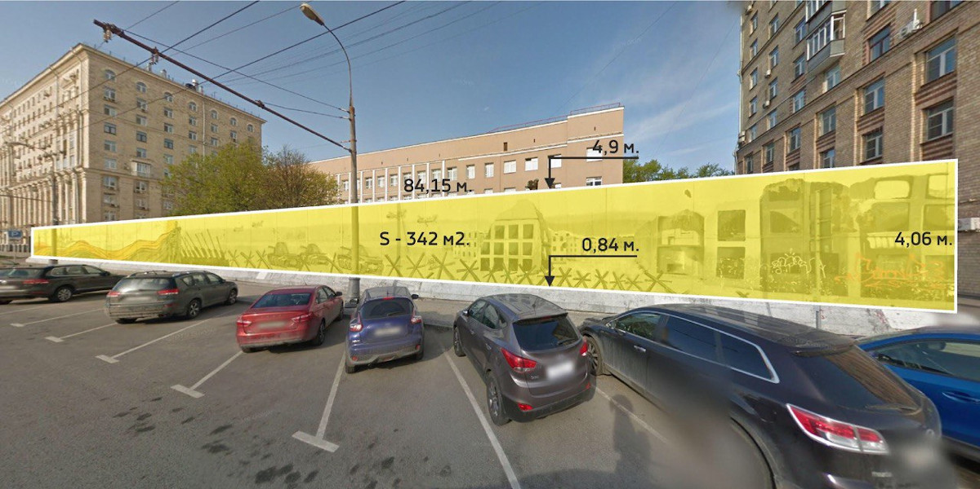
Комментарий разработчиков эскизов. Такие истории, как история 13 Ростокинской дивизии народного ополчения или история Московской объединенной школы Военно-морского флота (МОШ) не должны быть утеряны, ведь эти события происходили в хорошо знакомых нам местах. Какая часть вас, проезжая мимо школы № 1518 в Останкинском районе вспоминает эту героическую историю?

С другой стороны, все объекты уличного искусства, посвященные национальным праздникам и выполненные по заказу муниципальных властей, имеют общий, узнаваемый стиль. Мы решили не только почтить память героев, отдавших собственные жизни ради нашего светлого будущего, но также привнести нового видения, новых выразительных форм.

Три известных уличных художника создали три уникальных авторских эскиза, чтобы жители СВАО могли каждый день наслаждаться ярким рисунком, но при этом не забывать рабочих завода «Калибр», учеников школ, студентов и преподавателй ВГИКа - всех тех, из кого состояла дивизия. Именно поэтому в разработке эскизов использовались исторические фотографии, запечатлевшие жизнь людей, от записи в отряды до самого фронта.

Мы надеемся, что выбранный жителями эскиз надолго станет украшением района, его настоящей достопримечательностью, а также заинтересует молодых москвичей, прежде всего школьников, узнать больше о настоящих героях, которые ходили с нами по одним улицам, жили в тек же районах, возможно, даже ходили в магазины на тек же местах. Дополнительно, хочу заранее выразить благодарность всем, кто примет участие в голосовании на выбор эскиза - именно благодаря активным гражданам наш город становится лучше и хорошеет с каждым днем! Антон Кириллов, стрит-арт платформа ЕСА



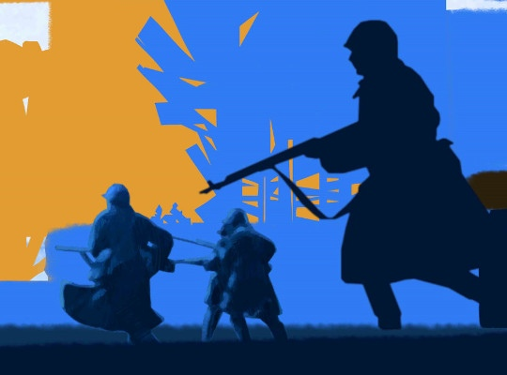

Ссылка на голосование:https://ag.mos.ru/poll/7332

Адрес страницы: http://ostankino.mos.ru/active-citizen/detail/8835800.html
Управа Останкинского района города Москвы

